暨南大学本科实验报告专用纸
暨南大学本科实验报告专用纸
课程名称 高级语言程序设计 成绩评定
实验项目名称 C语言编程设计 指导教师 张鑫源
实验项目编号 077 实验项目类型 实验地点
学生姓名 李媛 学号 2019050385
学院 智能科学与工程学院 系 19 专业 信息安全
实验时间 2020 年 3月30日 午～ 4月7日

- 实验目的
- 学会运用VS程序编写代码

- 通过上机的实际操作进一步理解C语言

- 学会运用循环和选择语句
- 实验内容和要求
- 按照规定的要求输出欧拉函数集合中的元素以及值

- 主要仪器设备
仪器：计算机
实验环境：VS2019

- 源程序

- 画出代码的流程图：
开始
定义x，y为Cleo以及Daphne的收益总值，一开始x=105，y=110
令j=1

Year=2

X<y?

Year++
否
是
x = x * 1.05; y = 10 * year + 100;

输出x，y，以及year-1

结束

- 编写源程序代码
（只是运用了for循环语句）

#define _CRT_SECURE_NO_WARNINGS
#include<stdio.h>
int main()
{
float x, y;
int year;
x = 105;/*为x附上迭代初值，为第一年Cleo的总收益X=100*1.05=105*/
y = 110;/*同理*/
for (year = 2; x < y; year++)/*我认为只需要一个for循环即可，循环条件就是判断cleo总收益是否高于daphne*/
{
x = x * 1.05;/*进行迭代*/
y = 10 * year + 100;
}
year = year - 1;/*由于当x<y的时候多作了一次year++才停止for循环，因此在之前的年份上面再减去一年*/
printf("%d年后，Cleo的投资收益超过Daphne\n此时，Cleo本金加上利息总共有%f\n此时，Daphne本金加上利息总共有%f\n", year, x, y);
return 0;

}

(同时运用选择与循环语句)
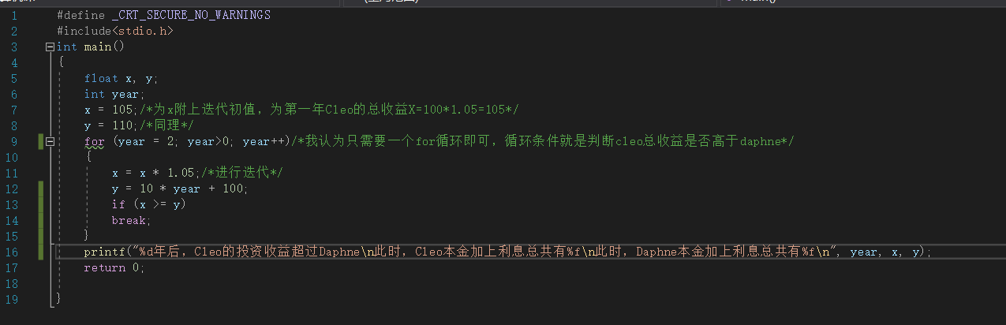

- 实验步骤与调试
步骤一：根据流程图编写代码过后，创建一个新的空项目，将源代码输入
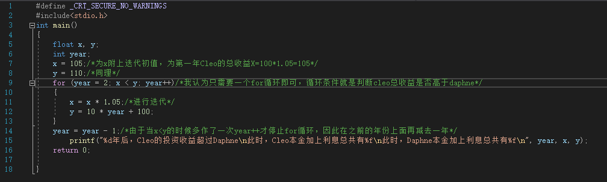

步骤二：为了对源程序的语法错误以及逻辑错误的进行发现，点击“生成解决方案，根据提示，代码书写正确
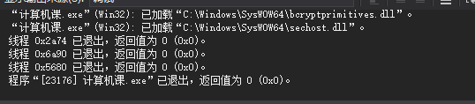

步骤三：进行本地调试（两种方法结果相同）
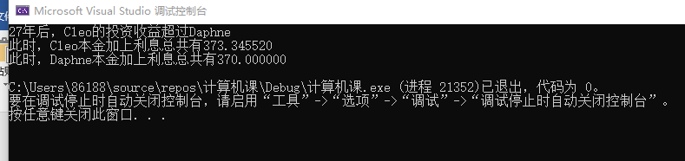

- 实验结果与分析

本次实验中总结分析自己犯下的几个错误：
- 一开始忽视了变量x,y在运算过程是浮点型数据，一开始用了int型定义，结果发生错误
- 在for循环中，第一次时忽略了year在结束前多进行了一次自增，没用进行year-1的操作，导致输出结果是28年
- 在多添加if语句时，我将break放在printf后面是完全错误的，正确的break应该紧接if后，因此导致结果不输出

实验结果：经过修正调试，成功输出了正确和结果

